[上海肺科医院研究论文现疑似图片重叠问题，科学诚信如何守护？](https://mp.weixin.qq.com/s?__biz=MzAwNzc1NjU0Ng==&mid=2648112008&idx=1&sn=42b763d888fff15e31bd4a6d77866c82&chksm=8299743918eb91c2f73ed92aea1900b9816cac3dfefd25b6c2629eda83ec9f970ef5ff851991&scene=126&sessionid=1743256096)

原创  科研正气[科研正气](javascript:void(0);)2025-03-29 21:40:31四川



**质疑资讯**

2013年8月6日，上海市肺科医院王鹤勇研究团队在《PloS One》期刊发表了一篇名为“miRNA29c suppresses lung cancer cell adhesion to extracellular matrix and metastasis by targeting integrin β1 and matrix metalloproteinase2 (MMP2)”（miRNA29c通过靶向整联蛋白β1和基质金属蛋白酶2抑制肺癌细胞粘附与转移）的研究论文。然而，该论文近日被质疑存在与其他研究图片重复的现象，问题引发了科学界的广泛关注。

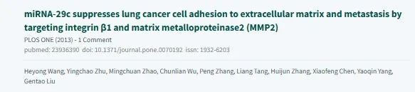

**论文信息**

第一作者：王鹤勇（Wang Heyong）（上海市肺科医院）

第一单位：上海市肺科医院

**质疑内容**

2025年3月，有读者在学术监督平台PubPeer上对该论文提出质疑，指出文章中的某些图片与其他研究中的图片存在重叠现象。这一发现引发了公众对论文数据可靠性及科研诚信的质疑。

PubPeer作为一个学术监督平台，专注于论文中可能存在的图片重复、数据问题等学术不端问题，其用户可以匿名对公众发表的学术论文提出质疑。在此次事件中，质疑者指出了图片重复的具体位置，并附上了相关对比图，进一步加强了其质疑的说服力。

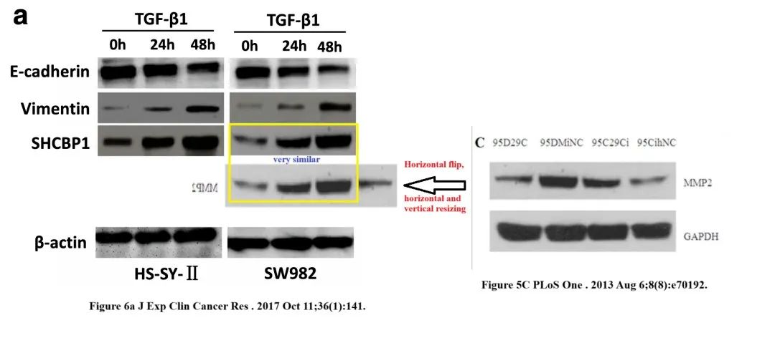

__参考链接

__

https://pubpeer.com/publications/5B3D17FAC402A18FD3D5D07B30FC03#1

**免责声明**

本公众号转载的信息来源于 PubPeer、Pubmed及相关期刊，涉及的人名、单位均为音译。对于文章内容的真实性、完整性及及时性，本公众号不作任何保证或承诺，内容仅供读者参考。

如任何单位或个人认为本内容可能涉嫌侵犯其合法权益，请及时向我们提交书面权利通知及详细侵权情况，我们将依法尽快移除相关涉嫌侵权的内容。

若您有任何建议，欢迎随时与客服联系。

**第三方客服QQ账号：3970604145**

